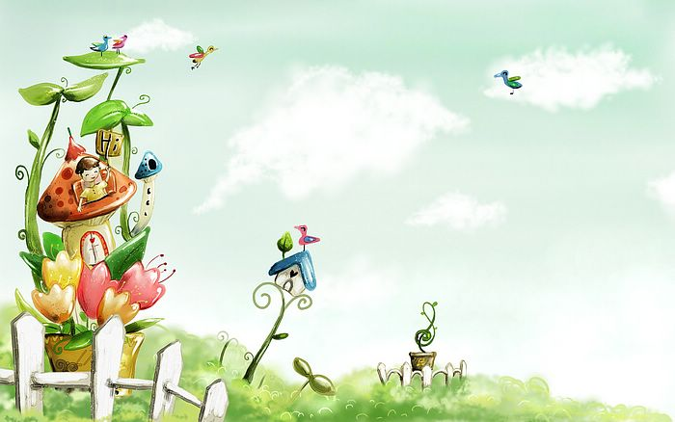

臺中市政府地方稅務局「服務心．服務情」故事分享單
博感情故事 發生時間 | 102.12.6
博感情故事 發生地點 | 大智分局
故事主題 | 未謀面的老朋友
故事主角 (含同仁及民眾) | 房屋稅同仁：邱瓊慧、張麗貞，民眾；張回家
撰稿人 | 許瓊文股長

【敘述感動服務的小故事】
十二月的太陽暖烘烘，每個人都沉浸在它温暖懷抱，電話鈴
聲劃破這短暫的幸福寧靜，邱小姐接起電話，那頭傳來親切爽朗
的問候「邱小姐你好，我是澎湖的張回家，上次申請的案件阿伯
我收到了真是麻煩妳了……」經過詢問及腦中不斷搜尋，終於想
起是張小姐轄區的案件她當時曾代為解說並傳真申請書，邱小姐
和他話家常後再轉接給張小姐。
這位澎湖80幾歳的張伯伯因為台中的房子原租給別人營業用
，最近將房子收回來給兒子住，因兒子上班忙碌，所以自己打電
話來詢問稅務問題及如何處理，因當時是邱小姐接的電話她熱心
詳細地為他解說房屋稅課稅情形並傳真申請書請他提出申請，嗣
後由張小組再與他聯繫辦理，讓他留下深刻印象，好客熱情的張
伯伯以往每次來電開場白總是「張小姐，我是澎湖的張回家，阿
伯我比較忙，没空去找你，你要是來澎湖，一定要來找阿伯……」
今因來台中找兒子帶了些澎湖名產想聊表心意，所以來電詢問如
何搭車來大智，張小姐接受了他的心意但不斷婉拒他的來訪，與
他話家常後在歡笑中結束了電話。
同仁視民如親的親切服務獲得了正向的回饋，讓這拔鵝毛的
工作多了歡笑少了爭執。

